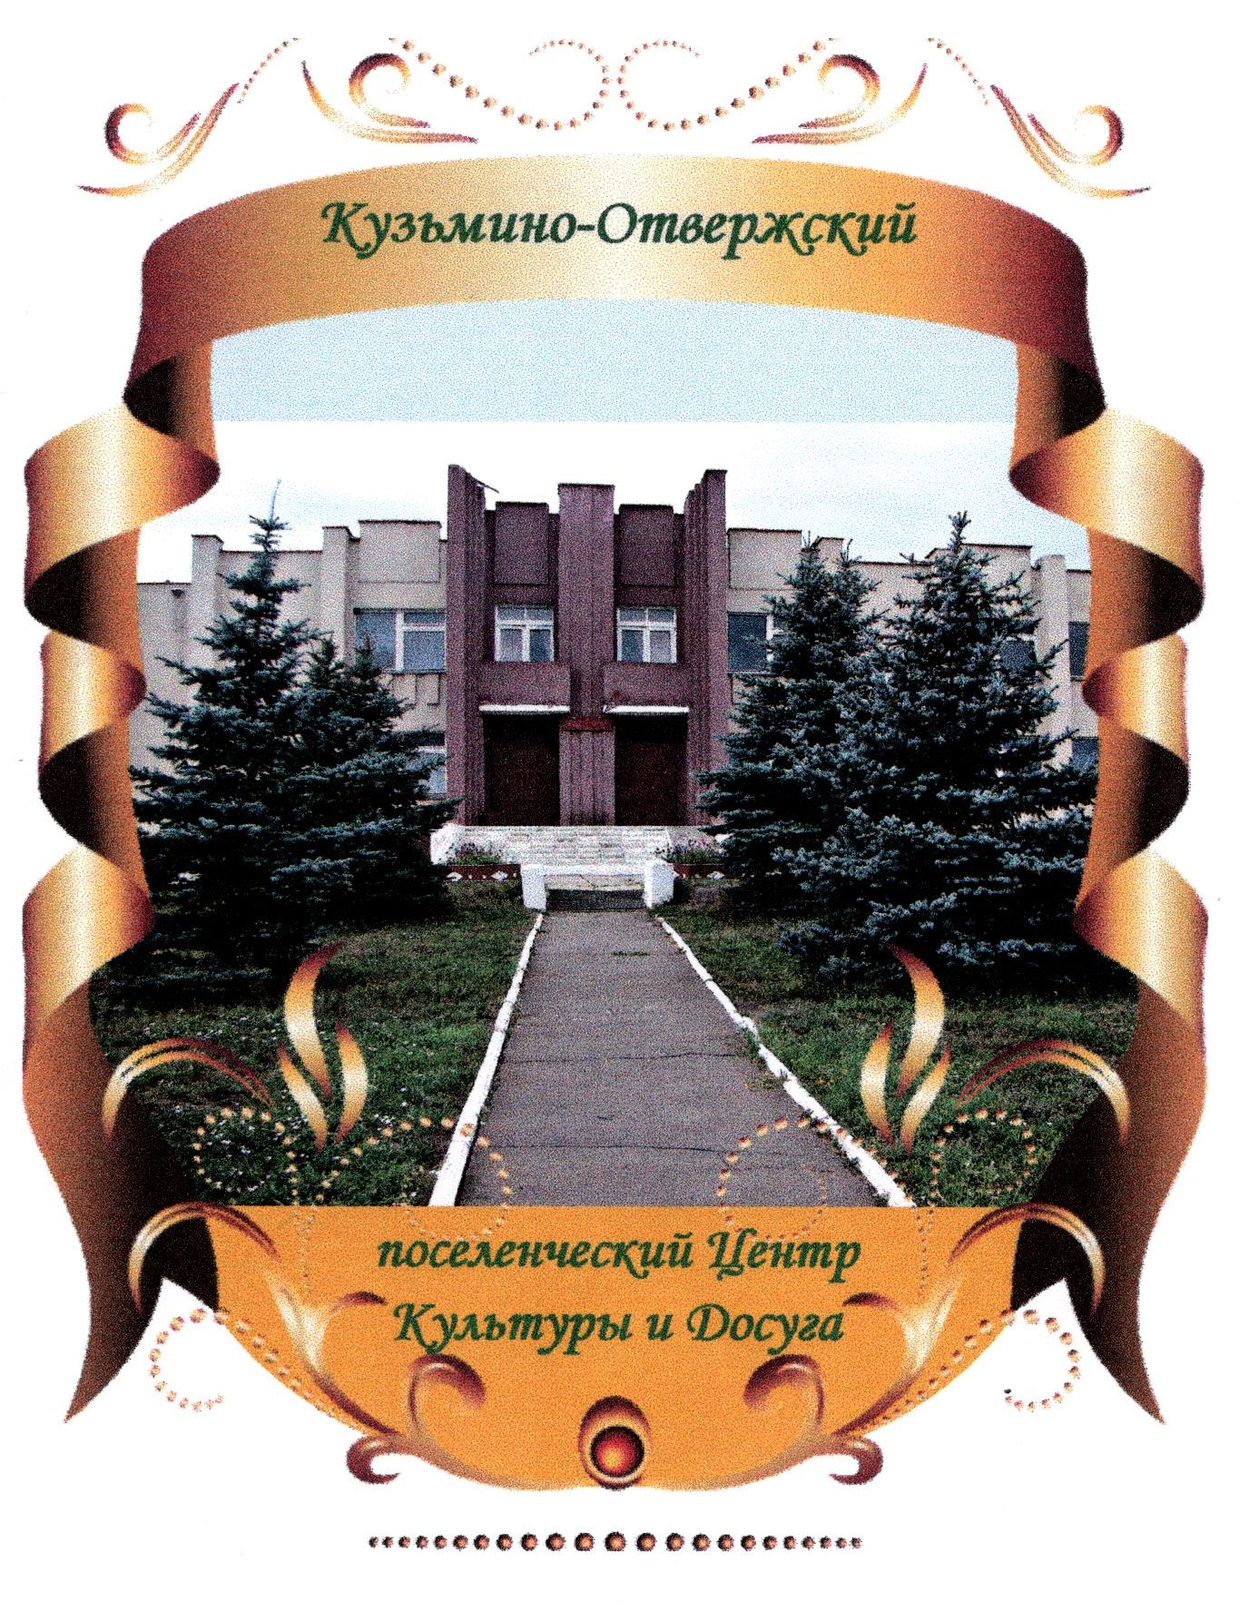

УТВЕРЖДАЮ

Директор МБУК

«Кузьмино-Отвержский

Поселенческий Центр

культуры и досуга»

_____________ А.Г. Кунгуров

**ПЛАН ДЕЯТельности**

Муниципального бюджетного учреждения культуры

***«Кузьмино-Отвержский***

***Поселенческий Центр культуры и досуга»***

**на 2023 год**

Год педагога и наставника.

1. Нормативно-правовое обеспечение

|  |  |  |  |
| --- | --- | --- | --- |
| **№ п/п** | **Наименование мероприятия** | **Сроки проведения** | **Ответственный** |
| **1.1** | Подготовка основной документации ПЦКиД:  перспективные и текущие планы учреждения, отчеты,  информационные письма, справки и т.д. | в течение года | художественный руководитель |
| **1.2** | Комплектование и систематизация документации по основным направлениям деятельности ПЦКиД | в течение года | художественный руководитель |
| **1.3** | Разработка, комплектование и систематизация пакета документов по нормативно-правовой базе | в течение года | директор,  бухгалтер |

1. **Основная деятельность**
   1. 2.1 Основные задачи на 20223 год

* Развитие культурной деятельности, обеспечение конституционных прав граждан на доступ к культурным ценностям.
* Осуществление государственной политики в области культуры и искусства, сохранения, возрождения и развития культурных традиций.
* Обеспечение развития народного творчества, социокультурной и досуговой деятельности.
* Изучение, сохранение, развитие и пропаганда художественного творчества, изобразительного и декоративно-прикладного искусства.
* Обеспечение и развитие деятельности творческих коллективов и любительских объединений, создание условий для участия в них населения.
* Содействие интеграции российского искусства в международный культурный контекст.
* Информационное обеспечение и обмен опытом в различных направлениях деятельности.
  1. 2.2 Основные показатели эффективности деятельности ПЦКиД

|  |  |  |
| --- | --- | --- |
| **Наименование показателей** | **Ед. изм.** |  |
| **За год** |
| 2. Количество проведенных культурно-массовых мероприятий | единиц | 611 |
| 4. Количество участников культурно-массовых (социально-значимых) мероприятий | человек | 24000 |
| 5. Количество клубных формирований | единиц | 20 |
| 6. Количество участников клубных формирований | человек | 350 |
| 7. Число лауреатов международных, межрегиональных и областных конкурсов и фестивалей | человек | 8 |

**III. Пропаганда и развитие достижений любительского искусства и народного творчества.**

|  |  |  |  |  |  |  |
| --- | --- | --- | --- | --- | --- | --- |
| **3.1.** |  |  | | | | |
| 3.1.1 | «В гостях у Импульса»» -  районный конкурс – фестиваль хореографический коллективов | |  | | МЦКиД | Руководитель хореографического коллектива |
| 3.1.2. | Участие в Межрегиональном фестивале хореографических коллективов **«В гостях у**  **Родничка»** | |  | | ОЦКНТ | Руководитель хореографического коллектива |
| 3.1.3. | ***«Крылья победы»*** областной конкурс патриотической песни | |  | | ОЦКНТ | Руководители кружков |
| 3.1.4. | Районный конкурс молодых исполнителей патриотической песни и художественного слова «Во славу Отечества!» | |  | | МБУК МЦКиД | Руководители кружков |
| 3.1.5. | ***«Театральная весна» -***  областной фестиваль любительских театральных коллективов | |  | | ОЦКНТ | Руководитель кружка |
| 3.1.6. | Праздник, посвященный Дню работника культуры | |  | | МБУК МЦКиД | Художественный руководитель |
| 3.1.7. | Районный конкурс вокалистов «Утренняя звезда» | |  | | МБУК МЦКиД | Руководители кружков |
| 3.1.8. | «Пасхальный Благовест» -  районный православный фестиваль | |  | | МБУК МЦКиД | Руководители кружков |
| 3.1.9. | Праздник,  посвященный Дню славянской письменности и культуры | |  | | ОЦКНТ | Художественный руководитель |
| 3.1.10. | Цикл мероприятий в дни школьных каникул:  - спортивные соревнования  - игры на воздухе  - конкурсы, викторины | |  | | Кузьмино-Отвержский ПЦКиД | Художественный руководитель Руководители коллективов |
| 3.1.11. | **«Во имя любви и верности» -**  областной фестиваль семейного творчества | |  | | ОЦКНТ | Художественный руководитель |
| 3.1. 12. | Районный конкурс юных вокалистов **«Хрустальная лира»** | |  | | МБУК МЦКиД | Руководители коллективов |
| 3.1. 13. | Областной телеконкурс ***«Голос сердца»*** | |  | | ОЦКНТ | Руководители коллективов |
| 3.1.14 | Выставки работ самодеятельных художников и мастеров декоративно-прикладного творчества (тематические, персональные, жанровые), фотовыставки | |  | | ПЦКиД | Руководители кружков декоративно прикладного и народного творчества, фотокружка. |
| **3.2.** | **Мероприятия, посвящённые 78- годовщине Победы** | | | | | |
| 3.2.1. | Выставка творчества детей (конкурсы рисунков, сувениров, поделок) | | 01.02.-01.09.22 | МБУК «Кузьмино-Отвержский ПЦКиД» | | Художественный руководитель |
| 3.2.2 | Информационный час «День снятия блокады Ленинграда», просмотр фильма о войне. | | 27.01.22 | МБУК «Кузьмино-Отвержский ПЦКиД» | | Художественный руководитель, руководители кружков |
| 3.2.3 | Познавательная программа «Они сражались за Родину» | | 07.02.22 | МБУК «Кузьмино-Отвержский ПЦКиД» | | Художественный руководитель, руководители кружков |
| 3.2.4 | Концерт к 23 февраля с. Тюшевка | | 23.02.22 | МБУК «Кузьмино-Отвержский ПЦКиД» | | Художественный руководитель, руководители кружков |
| 3.2.5 | Военно-патриотическая игра «Мы наследники Победы» | | 22.02.22 | МБУК «Кузьмино-Отвержский ПЦКиД» | | Художественный руководитель, руководители кружков |
| 3.2.6 | Оформление стенда «Наши земляки-герои ВОВ» | | март | МБУК «Кузьмино-Отвержский ПЦКиД» | | Художественный руководитель, руководители кружков |
| 3.2.7 | Выставка «Военачальники Великой войны» | | март | МБУК «Кузьмино-Отвержский ПЦКиД» | | Художественный руководитель, руководители кружков |
| 3.2.8 | Проект «Аллея славы» (Посадка деревьев) | | апрель | с. Тюшевка | | Директор |
| 3.2.9 | Ряд субботников у памятника (с разведением цветников) | | апрель | МБУК «Кузьмино-Отвержский ПЦКиД» | | Директор |
| 3.2.10 | Акция «Георгиевская ленточка» | | 25.04-08.05. 22 | «Кузьмино-Отвержское поселение» | | Художественный руководитель, руководители кружков |
| 3.2.11 | Открытый чемпионат Кузьмино-Отвержского поселения по волейболу | | май | МБУК «Кузьмино-Отвержский ПЦКиД» | | Художественный руководитель, руководители кружков |
| 3.2.12 | Празднование Дня Победы:  1. Акция «Бессмертный полк»  2. Торжественный митинг у обелиска «Слава великой победе»  3.Праздничный концерт | | 09.05.22 | с. Кузьминские –Отвержки  с. Студёные Выселки  с. Тюшевка | | Директор |
| 3.2.13 | Встреча с детьми войны «Жестокая правда войны!» | | май | МБУК «Кузьмино-Отвержский ПЦКиД» | | Художественный руководитель, руководители кружков |
| 3.2.14 | День памяти и скорби «Свеча памяти» | | 21.06.22 | с. Студёные Выселки  с. Тюшевка  с. Копцевы -Хутора | | Художественный руководитель, руководители кружков |
| 3.2.15 | Открытые уроки, посвящённые Дням боевой славы России | | в течении года | МБУК «Кузьмино-Отвержский ПЦКиД» | | Художественный руководитель, руководители кружков |

IV Деятельность творческих коллективов и клубных формирований ПЦКиД

|  |  |  |  |  |
| --- | --- | --- | --- | --- |
| 4.1. | Организация творческой работы коллективов:  -Народный ансамбль русской песни «**Росы»**  Детский ансамбль **«Звонкие голоса»**  -Танцевальный коллектив **«ТанДэм»**  - Театр миниатюр **«Фантазия»**  - Кукольный театр **«Живая кукла»**    - Изобразительное  искусство  **«Радуга»**  Любительское объединение **«Тюшевское со-общество»**  - других клубных и спортивных формирований | ПЦКиД | в течение года | руководители творческих коллективов, художественный руководитель |
| 4.2. | Участие творческих коллективов ПЦКиД в международных, всероссийских, межрегиональных фестивалях, конкурсах, выставках. | Липецкая область,  регионы Российской Федерации, страны ближнего и дальнего зарубежья | в течение года | художественный руководитель, руководители творческих коллективов |
| 4.3. | Отчетные концерты и выставки творческих коллективов ПЦКиД | по отдельному графику | май-октябрь | художественный руководитель,  руководители творческих коллективов |
| 4.4. | Выездные концерты творческих коллективов ПЦКиД | города и районы области | в течение года | художественный руководитель,  руководители творческих коллективов |
| 4.5. | Участие руководителей творческих коллективов в мероприятиях по повышению профессиональной квалификации | регионы РФ | в течение года | руководители творческих коллективов |

**V. Мероприятия по организации культурно-досуговой деятельности**

|  |  |  |  |  |
| --- | --- | --- | --- | --- |
| **5.1.** | **Мероприятия с профессиональными и другими группами населения** | | | |
| 5.1.1. | День защиты детей | Арт пдлощадь с. Кузьминские _ Отвержки | июнь | художественный руководитель,  руководители творческих коллективов |
| 5.1.2. | День молодёжи | Арт пдлощадь с. Кузьминские _ Отвержки | июнь |
| 5.1.3. | Праздник первоклассника | ПЦКиД | сентябрь |
| 5.1.4. | День дошкольного работника | ПЦКиД | сентябрь |
| 5.1.5. | День пожилого человека | ПЦКиД | октябрь |
| 5.1.6 | День учителя | Кузьмино-Отвержская средняя школа | октябрь |
| **5.2.** |  | | | |
| 5.2.1. | Лекторий правовых знаний | ПЦКиД | 1 раза в полугодие | художественный руководитель, руководители творческих коллективов |
| 5.2.2. | Экологические уроки | ПЦКиД | в течение года | художественный руководитель |
| 5.2.3. | Открытые уроки по профилактике терроризма. | ПЦКиД | в течение года | художественный руководитель |
| 5.2.4. | Художественные выставки кружка изобразительного искусства «Радуга», | ПЦКиД | в течение года | художественный руководитель |
| 5.2.5. | Персональные выставки самодеятельных художников и мастеров декоративно-прикладного творчества | ПЦКиД | в течение года | руководители творческих кружков |
| 5.2.6. | Интерактивная программа по традиционной народной культуре | школа  с. Тюшевка | в течение года | руководители творческих кружков |
| **5.3.** | **Мероприятия по организации досуга населения** | | | |
| 5.3.1. | **«Рождественские забавы»** - детский этнографический праздник | ПЦКиД | 6 января | художественный руководитель, руководители творческих коллективов |
| 5.3.2. | **«День защитника отечества»**  вечер встречи с участниками горячих точек, ветеранами ВОВ и тружениками тыла. | ПЦКиД | 23 февраля | художественный руководитель, руководители творческих коллективов |
| 5.3.3. | Уличные гуляния  **«Масленица красавица!»** | площадь у  ПЦКиД  с. Тюшевка  с. Студёные Выселки | 26 февраля | художественный руководитель, руководители творческих коллективов |
| 5.3.4. | **«Весенний девичник…»**праздничный концерт, посвящённый Международному женскому дню. | ПЦКиД | 8 марта | художественный руководитель, руководители творческих коллективов |
| 5.3.5. | детский этнографический праздник «Троица» | ПЦКиД | 4 июня | художественный руководитель, руководители творческих коллективов |
| 5.3.6. | **«Победный май»**праздничный концерт, посвящённый Дню Победы над фашизмом | ПЦКиД с. Тюшевка  Арт пдлощадь с. Кузьминские _ Отвержки | 9 мая | художественный руководитель, руководители творческих коллективов |
| 5.3.7. | Акция **«Георгиевская ленточка»** | всё поселение | с 1-9 мая | художественный руководитель, руководители творческих коллективов |
| 5.3.8 | **«День России»**праздничный концерт | Арт пдлощадь с. Кузьминские _ Отвержки | 12 июня | директор,  художественный руководитель |
| 5.3.9 | Акция **«Свеча памяти»** | у памятника  с. Тюшевка  с. Студёные Выселки | 21 июня | художественный руководитель, руководители творческих коллективов |
| 5.3.10 | Фестиваль «Цветочный Джаз» | Арт пдлощадь с. Кузьминские _ Отвержки | июль | Художественный руководитель |
|  | Праздничный концерт  **«Под флагом отечества»**посвящённый, Дню флага РФ | Арт пдлощадь с. Кузьминские _ Отвержки | 25 августа | художественный руководитель |
|  | Фестиваль «УХА по Тюшевски» | Арт пдлощадь с. Кузьминские _ Отвержки | август | Директор |
| 5.3.11 | День пожилого человека  **«Осенние краски»** | ПЦКиД  с. Тюшевка | 1 октября | художественный руководитель, руководители творческих коллективов |
| 5.3.12 | **«В единстве наша сила»** праздничный концерт, посвящённый дню народного единства | Арт пдлощадь с. Кузьминские _ Отвержки  ПЦКиД | 4 ноября | художественный руководитель, руководители творческих коллективов |
| 5.3.13 | День села.**Михайлов день. с. Студеные выселки**  праздничный концерт | ПЦКиД | 21 ноября | художественный руководитель, руководители творческих коллективов |
| 5.3.14 | День села. **Введение во храм пресвятой Богородицы**. праздничный концерт  с. Тюшевка | ПЦКиД | 4 декабря | художественный руководитель, руководители творческих коллективов |
| 5.3.15 | Новогодние театрализованные детские представления | ПЦКиД | 25-29 декабря | художественный руководитель, руководители творческих коллективов |
| 5.3.16 | Новогодние вечера отдыха | ПЦКиД | 30 декабря | художественный руководитель, руководители творческих коллективов |

VI. Оптимизация информационного пространства в сфере народного творчества и культурно-досуговой деятельности

|  |  |  |  |
| --- | --- | --- | --- |
| **6.1.** | **Аналитическая деятельность** | | |
| 6.1.1. | Свод годовых сведений об учреждении культурно-досугового типа Липецкого района за 2021 год | январь –февраль | художественный руководитель |
| 6.1.2. | Мониторинг качества проведения культурно-массовых мероприятий ПЦКиД | в течение года | художественный руководитель |
| 6.1.3. | Мониторинг эффективности деятельности работников ПЦКиД | в течение года |
| **6.2.** | **Информационная деятельность** | | |
| 6.2.1. | Изготовление информационного видеофильма о творческих коллективах ПЦКиД | в течение года | киномеханик, художественный руководитель |
| 6.2.2. | Администрирование сайта, обновление информации.  Публикаций на портале АИС ЕИСПК | в течение года | ответственный, художественный руководитель |
| 6.2.3. | Осуществление связи со СМИ, распространение информационных материалов о работе ПЦКиД (ВК, телеграмм, свйт учреждения) | в течение года | руководители творческих коллективов, художественный руководитель |
| **6.3.** | **Разработка нормативной документации** | | |
| 6.3.1. | Разработка нормативных и информационных материалов по вопросам введения эффективного контракта | в течение года | ответственный, бухгалтер |

Художественный руководитель Е.П. Головизина